МИНИСТЕРСТВО ОБРАЗОВАНИЯ И НАУКИ
РЕСПУБЛИКИ АДЫГЕЯ

ПРИКАЗ
27.07.2017 № 1030
г. Майкоп

Об определении пункта проведения государственной
итоговой аттестации по образовательным программам
среднего общего образования в дополнительный период
(сентябрьские сроки) в Республике Адыгея в 2017 году

В соответствии с решением государственной экзаменационной комиссии Республики Адыгея (протокол от 27.07.2017), с целью организованного проведения государственной итоговой аттестации по образовательным программам среднего общего образования в сентябрьские сроки в Республике Адыгея в 2017 году
приказываю:
- Утвердить пункт проведения экзамена (далее – ППЭ) в Республике Адыгея в 2017 году в дополнительный период (сентябрьские сроки):
- ППЭ 87, на базе муниципального бюджетного образовательного учреждения «Лицей № 19», расположенного по адресу: г. Майкоп, ул. Краснооктябрьская, 51.
- Контроль исполнения приказа оставляю за собой.

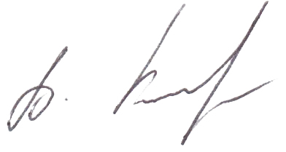
Министр А.А. Керашев

